
社團法人中華智慧型運輸系統協會
Intelligent Transportation Society of Taiwan
台北市大安區106羅斯福路三段95號10樓之1
Tel：02-23643100 Fax：02-23643101
http://www.its-taiwan.org.tw Email: its@its-taiwan.org.tw
國道高速公路電子收費系統ETC參訪觀摩
台灣國道全面計程收費於去年底開始實施已5個多月，歷經剛實施時的風雨及考驗，在高速公路局、遠通電收團隊及用路人三方努力下，系統已日趨穩定，為使會員能更進一步了解目前高速公路電子收費系統架構及營運方式，本會辦理參訪觀摩活動，向會員介紹電子收費的概況，也希望藉由參訪觀摩及交流座談，提出相關建議，使國道電子收費服務更加完善。
主辦單位：中華智慧型運輸系統協會
活動時間：2014年6月26日(星期四) 13:30~17:00
活動地點：國道高速公路局行控中心簡報室(新北市泰山區黎明里半山雅70號)
活動議程：
時間 | 內容
13:10-13:30 | 於捷運中正紀念堂站5號出口集合，準備搭乘接駁專車
13:30-14:00 | 搭乘接駁專車前往國道高速公路局
14:00-14:15 | 貴賓致詞  ITS協會 孫以濬 理事長  國道高速公路局長官  遠通電收 張永昌 總經理
14:15-16:00 | 參訪行程安排  主持人：國道高速公路局長官  高公局簡報、ETC營運簡報、綜合座談
16:00-16:50 | 參觀收費門架、異常交易處理中心、高公局行控中心
17:00-20:30 | 會後餐敘  全家福海鮮餐廳  (地址：內湖陽光街365巷37號，電話：02-26562070)  餐敘後搭乘接駁專車返回捷運中正紀念堂站！

報名辦法：
- 請將下列報名表填妥後於2013年6月18日(星期三)前以傳真方式(02-23643101)或以電子郵件方式回覆 its@its-taiwan.org.tw。
- 本次活動為免費參加，完成報名程序後，本會將於報名截止後以電子郵件回覆，未接到確認郵件者請來電洽詢。
- 報名洽詢專線02-23643100-11 宋民齡小姐，E-mail：its@its-taiwan.org.tw。
- 會場位置圖：國道高速公路局 (新北市泰山區黎明里半山雅70號)
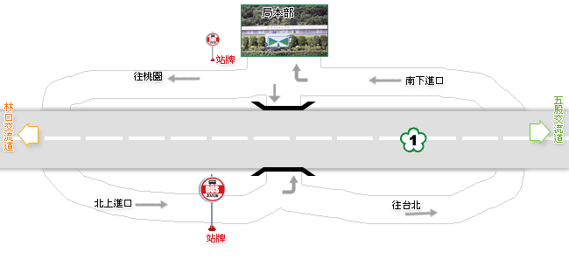
- 交通資訊：【接駁專車】捷運中正紀念堂站5號出口，6月26日星期四下午1點30分發車。
請沿線撕下傳回
請於6月18日(星期三)前回覆本會，謝謝！ TO：宋民齡 小姐 FAX：02-23643101
國道高速公路電子收費系統ETC參訪觀摩
報名回函
單位名稱 |  |  | 會員類別 | □會員 □非會員
單位連絡人 |  |  | 是否搭乘接駁專車 | □是 人 □不搭乘
連絡人電話 |  |  | 會後是否用餐 | □是 人 □不用餐
姓名 | 部門/職稱 | 電話 | E-mail
※報名表格不敷報名人數，請自行增加欄位。

